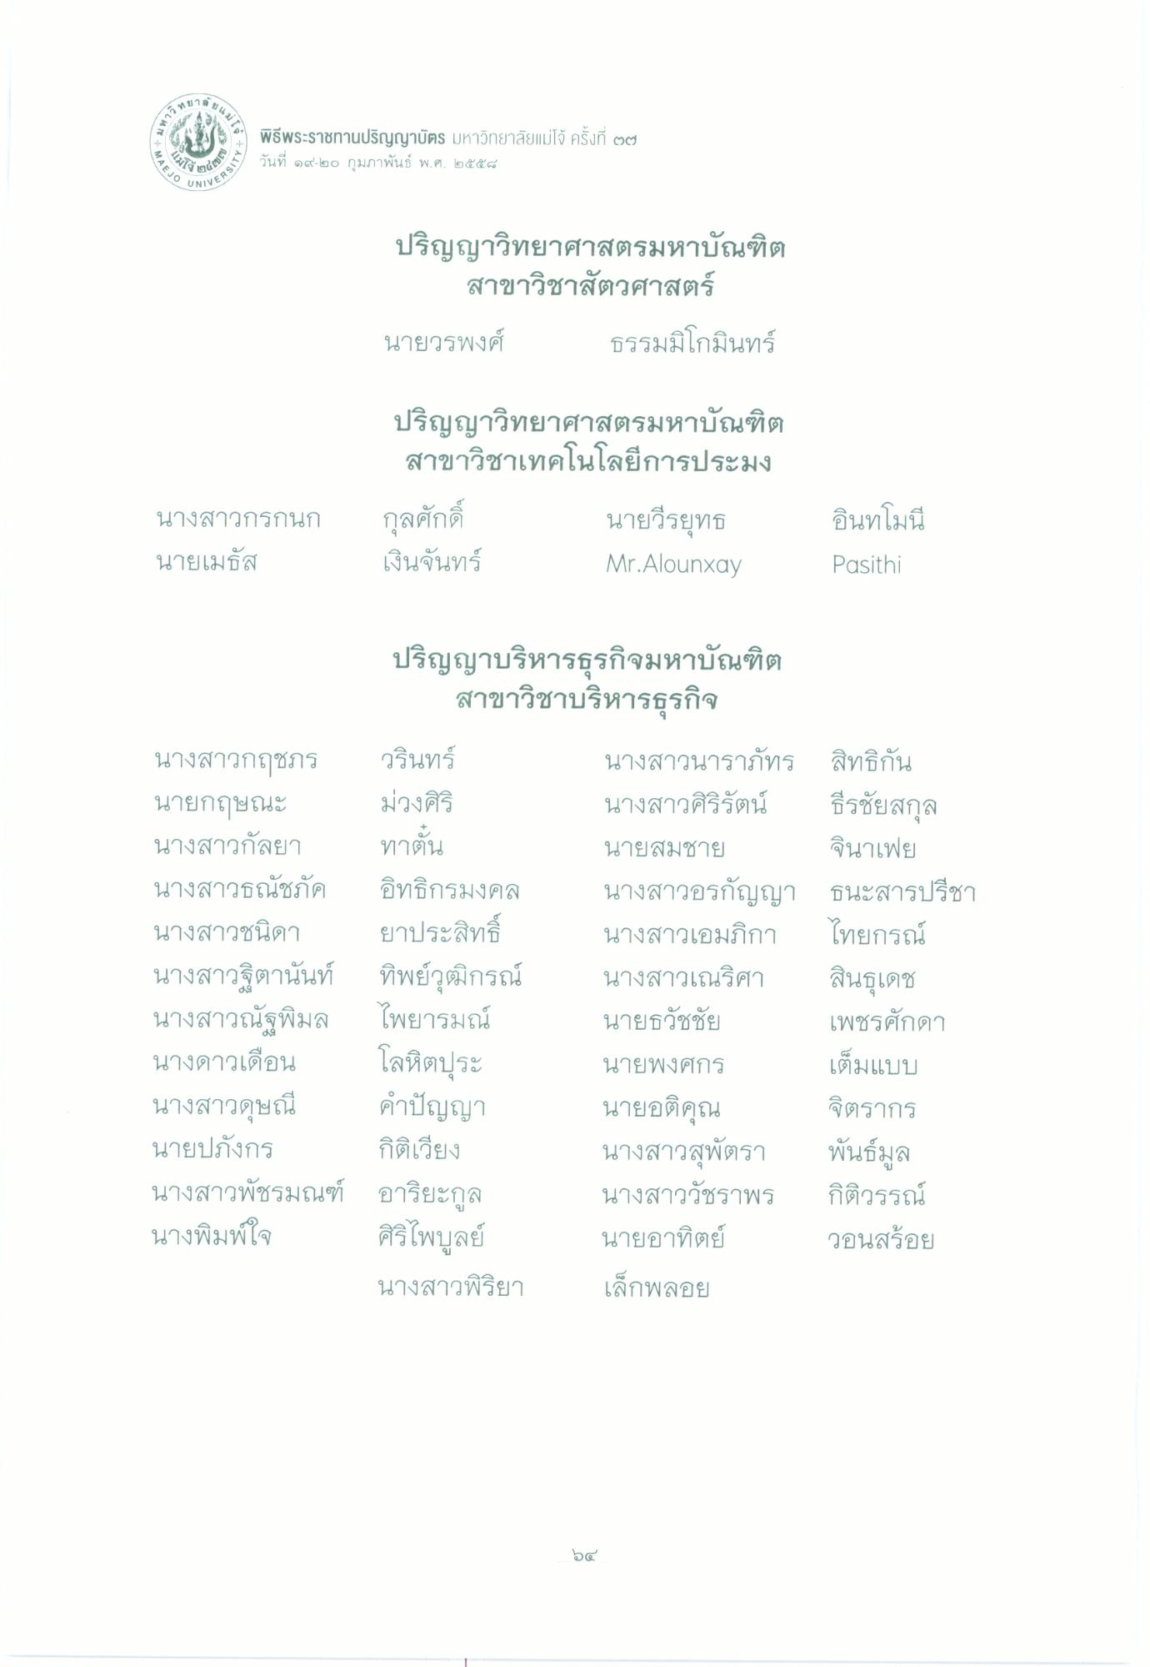
ยาลด
- มหาว
พิธีพระราชทานปริญญาบัตร มหาวิทยาลัยแม่โจ้ ครั้งที่ ๒๗ วันที่ ๑๙-๒๐ กุมภาพันธ์ พ.ศ. ๒๕๕๘
N
ร้าน
วัน
MAEJO
CWv49
ปริญญาวิทยาศาสตรมหาบัณฑิต
สาขาวิชาสัตวศาสตร์ นายวรพงศ์ ธรรมมิโกมินทร์
ปริญญาวิทยาศาสตรมหาบัณฑิต
สาขาวิชาเทคโนโลยีการประมง กุลศักดิ์
นายวีรยุทธ เงินจันทร์
Mr. Alounxay
นางสาวกรกนก นายเมธัส
อินทโมนี Pasithi
ปริญญาบริหารธุรกิจมหาบัณฑิต
สาขาวิชาบริหารธุรกิจ
นางสาวกฤชกร นายกฤษณะ นางสาวกัลยา นางสาวธณัชภัค นางสาวชนิดา นางสาวฐิตานันท์ นางสาวณัฐพิมล นางดาวเดือน นางสาวดุษณี นายปภังกร นางสาวพัชรมณฑ์ นางพิมพ์ใจ
วรินทร์ ม่วงศิริ ทาตัน อิทธิกรมงคล ยาประสิทธิ์ ทิพย์วุฒิกรณ์ ไพยารมณ์ โลหิตปุระ คําปัญญา กิติเวียง อาริยะกุล ศิริไพบูลย์ นางสาวพิริยา
นางสาวนาราภัทร สิทธิกัน นางสาวศิริรัตน์ ธีรชัยสกุล นายสมชาย จินาเฟย นางสาวอรกัญญา ธนะสารปรีชา นางสาวเอมภิกา ไทยกรณ์ นางสาวเณริศา สินธุเดช นายธวัชชัย เพชรศักดา นายพงศกร เต็มแบบ นายอติคุณ จิตรากร นางสาวสุพัตรา พันธ์มูล นางสาววัชราพร กิติวรรณ์ นายอาทิตย์ วอนสร้อย เล็กพลอย

